Уæрæсейы Федераци  Республикæ  Цæгат Ирыстон – Алани  Горæтгæрон районы  Михаловскы хъæуы  администраци | 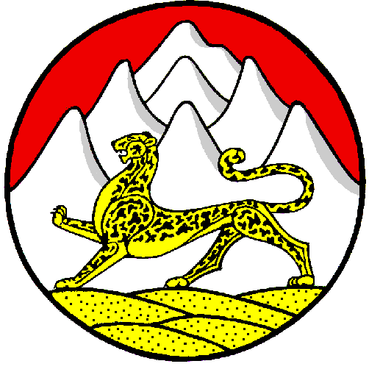 | Российская Федерация  Республика  Северная Осетия – Алания  Администрация  Михайловского  сельского поселения  Пригородного района

363110, Республика Северная Осетия – Алания, с. Михайловское, ул. К. Либкнехта, 84;
тел./ факс: 8(6738) 23-01-06; 23-00-09, http://адм-михайловское.рф, e-mail: s.adm.mix@mail.ru

РАСПОРЯЖЕНИЕ № 61 о/д

с. Михайловское «17» декабря 2019г.

О назначении ответственного лица за ведение, хранение, учет и выдачу трудовых книжек в администрации Михайловского сельского поселения Пригородного района РСО-Алания.

В соответствии с требованиями п.45 Правил ведения и хранения трудовых книжек, изготовления бланков трудовой книжки и обеспечения ими работодателей, утвержденных постановлением Правительства РФ от 16.04.2003 № 225 «О трудовых книжках»,
распоряжаюсь:

1. Назначить ответственной за ведение, хранение, учет и выдачу трудовых книжек главного специалиста администрации Михайловского сельского поселения Пригородного района РСО-Алания Гаглоеву Залину Нодаровну.
2. Разместить данное распоряжение на официальном сайте Администрации Михайловского сельского поселения Пригородного района РСО-Алания.
3. Контроль за выполнением данного распоряжения оставляю за собой.

Глава
Михайловского сельского поселения А.З. Кисиев

